Vogue2奢侈品店铺管理软件开发合同
甲 方:
乙 方:
甲,乙双方经友好协商，一致达成本协议。双方申明，双方都已理解并认可了本合同的所有内容,同意承担各自应承担的权利和义务，忠实地履行本合同。
一、合作内容
甲方为提高店铺信息管理化水平与店铺形象，特委托乙方为其升级Vogue2奢侈品店铺管理软件系统
二、合同期限
自 年 月 日 始 至 年 月 日止
三、甲方权利与义务
1、甲方托付乙方所开发的软件保证不含有反动，黄色及违反国家法律规定的内容，否则乙方将不予开发。
2、甲方必须保证对乙方所开发的软件不作任何侵权行为，如不进行拷贝、篡改、泄露给第三方使用等。否则乙方将追究甲方的法律责任。
3、甲方托付乙方开发软件时必须以书面形式详细地说出需求模块，提供给乙方各项技术指标。
4、甲方托付乙方开发的软件在签订合同之后如需增加其它功能，必须以书面形式呈交给乙方，乙方做改动并酌情收取适当费用。
四、乙方权利与义务
1、乙方所开发软件是自行研发的，保证不是侵权软件。
2、乙方将严格按照甲方提出的各项技术指标,要求进行软件的开发设计。
3、乙方开发的软件不得含有病毒,不得含有黄色,反动及违反国家法律规定的内容。
4、乙方所开发软件的所有权,版权归乙方所有,甲方只有使用权。
5、乙方只对甲方提出的书面要求进行开发。
6、乙方交付软件时将对甲方提供相关技术培训及售后服务。
五、甲方验收标准
1、甲方验收时，不得对乙方所开发的软件提出附加条件。
2、乙方所开发的软件符合甲方呈乙方的附件要求及各项技术指标即为合格。
3、乙方完成软件工作, 甲方需要在三日内组织验收,超过七日不验收,视为验收合格。
六、合同总金额及支付方式
（一）合同总金额为：45000元
（二）付款方式：
本合同付款分为二次付款：第一期为70%，第二期为30%
（1）合同签定生效之日，甲方向乙方支付合同总金额的70%，即：31500元
（2）交付并在一周内验收后，甲方向乙方支付合同总金额的30％，即：13500元
七、功能
1、功能升级概述
确认模块：
架构升级，支持多种客户端通过网络访问
技术升级，确保网络访问过程中数据安全
一个新的WEB客户端系统
一个仪表分析模块
数据自动备份、自动分离过期数据
桌面版部分功能升级
受限模块：
桌面客户端-打印条码直连
限制条件：打印机API，需要确保打印机供应商能提供或者能够找到正确的API接口，才能完成系统直连接

额外内容：
1、乙方帮助联系线上云服务器供应商并根据系统要求洽谈好服务器租赁事宜，并将租赁结果正确的反馈给客户。在客户使用系统过程中，乙方可以帮助客户免费做服务器运维（性能监控，安全监控，数据维护等）
2、以后在系统中增加新功能，不再另行做合同文件，不做分期支付，商定周期和金额，甲方付款后乙方直接开工
3、如果新做微信或者APP系统等，双方需要另行新的合同文件
4、合同升效付款后，乙方需要帮助甲方在其它两个在京分店内部署现有系统
5、系统上线后正式运行后，工期在一天内微调不再另行收取费用，周期二年。
需求变更：
1、开发过程中如发生变更，整体变更评估工时不能超过五天，超过后需要重新商定交工周期
2、功能升级展图 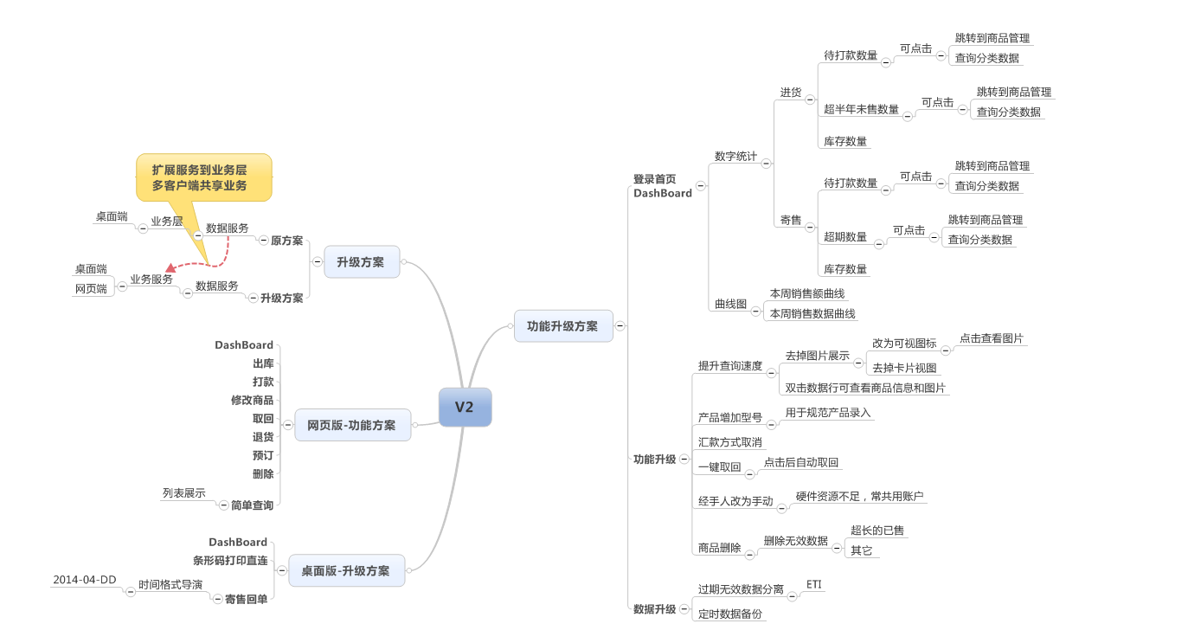
八、开发周期
自本合同生效之日起，开发周期为3.5月。
在不改变大方向（结构）的前提下，发生的需求变更累加超过5天，需要另行商定交付日期。
乙方在条件允许的情况下，尽可能的提前交付，并在甲方需要的时候汇报项目的正确进度，以方便甲方了解和监控项目进度。
九、违约责任
1、由于甲方未及时提供软件开发所需的信息而导致乙方工作不能按时完成，乙方不负任何责任，并有权向甲方提出延期要求，延期时间由双方协商确定。
2、由于乙方原因未能按时完成软件的开发，甲方有权向乙方提出索赔，具体额度由双方协商确定。但最高不超过合同中甲方支付费用总金额的10%。
十、争议解决
本合同履行过程中如发生争议,双方应本着友好合作的精神共同协商解决。
十一、合同终止
1、任何一方终止合同，需提前10个工作日书面通知对方，并说明正当的终止理由，由双方代表签字后方可终止本合同。
2、于战争、地震、火灾等不可抗拒因素导致的工作中断，双方均不承担责任，待条件恢复后，由双方协商确定合同内容的变更。
十二、附则
1、合同签订后，对本合同有关条款进行变更或者补充时双方应以书面形式确认。
2、本合同双方各持一份，具有同等的法律效力，自双方授权代表签字或盖章后生效。
3、本合同的详细要求见附件，附件具有同待法律效率。
十二、付款银行帐号信息
付款银行： 中国招商银行 北京分行 上地支行
账 号： 6225 8801 3653 3222
户 名： 张杰
十三、双方签字
甲 方: 乙 方:
代表人: 代表人:
日 期: 日 期:

